Министерство образования Украины
Одесская государственная академия холода

КУРСОВАЯ РАБОТА

по дисциплине

“Распределенная обработка информации и локальные сети”

на тему:
Размещение графических файлов в локальной компьютерной сети академии

подготовил: Калафицкий А ст. 340 гр.

Одесса 2004
Содержание
Постановка задачи……………………………………..……………………………………… | 3
Архитектура и правила бизнеса:……………….……………………………………………. | 3
Бизнес правила (описание):………………………………………………………………….. | 4
ЛИСТИНГ SQL…………………...………………………………………………………….. | 4
Описание…………………………………………………………………………………… | 9
Привилегии:……………………………………………………………………………….. | 9
Клиентское приложение……………………………………………………………………. | 10
Листинг Кода………………………………………………………………………………….. | 12
Вывод…………………………………………………………………………………………... | 12

Описание задач системы

Информационная система ФАЙЛЫ (сокращенно) должна быть реализована на архитектуре КЛИЕНТ/СЕРВЕР. ПО должно позволять ВВЕСТИ УЧЁТ, ФОРМИРОВАТЬ, МОДИФИЦИРОВАТЬ, УДАЛЯТЬ записи из БД. Хранить информацию о файлах, пользователях, компьютерах и типов файлов.

Архитектура и бизнес правила:
ФАЙЛЫ (
    - код файла(первичный ключ),
    - код компьютера (внешний ключ, соответствует строке в таблице КОМПЬЮТЕРЫ, обязателен для заполнения)
    - код типа файла (внешний ключ, соответствует строке в таблице ТИПЫ ФАЙЛОВ, обязателен для заполнения),
    - код пользователя (внешний ключ, соответствует строке в таблице ПОЛЬЗОВАТЕЛИ, обязателен для заполнения),
    - размер
    - дата создания
    - дата модификации (не может быть раньше (меньше) чем дата создания, реализована на уровне таблицы)
create exception EdatE 'Error! modific date can`t be bigger create date'^
CREATE TRIGGER SET_files_GEN_kod FOR files
BEFORE INSERT AS
BEGIN
if (NEW.date_create>new.date_modific) then
exception eDate;
NEW.kod=GEN_ID(files_GEN_kod,1);
END

CREATE TABLE files (
kod DPrimKEY,
kod_comp integer not null,
kod_type integer not null,
kod_user integer not null,
fsize DOUBLE PRECISION,
date_create timestamp,
date_modific timestamp,

primary key(kod),

FOREIGN KEY (kod_comp) REFERENCES comps (kod),
FOREIGN KEY (kod_type) REFERENCES types (kod),
FOREIGN KEY (kod_user) REFERENCES users (kod)

);
ПОЛЬЗОВАТЕЛИ (
- код пользователя (первичный ключ),
- фамилия (обязательное для заполнения)
- имя (--//--)
- отчество (--//-- на уровне домена
CREATE DOMAIN Dname AS
varchar(50) NOT NULL;)
- группа
CREATE TABLE users (
kod DPrimKEY,
lastname dname,
firstname dname,
otch dname,
groupa varchar(20),
primary key(kod)

);
КОМПЬЮТЕРЫ (
    - код компьютера (первичный ключ)
    - Название (обязателен для заполнения)
    - № класса

CREATE TABLE comps (
kod DPrimKEY,
name dname,
num_klass varchar(15),

primary key(kod)

);
ТИПЫ ФАЙЛОВ
    - код типа (перв. Ключ)
    - название (обязателен для заполнения)
    - Описание
CREATE TABLE types (
kod DPrimKEY,
name Dname,
description varchar(100),

primary key(kod)

);

Бизнес правила:
Были описаны при описании полей (см. выше). Более подробно в листинге SQL

ЛИСТИНГ SQL
CONNECT 'd:\temp\kalafitskij.GDB' USER "administrator" PASSWORD "p";
DROP DATABASE;

CREATE DATABASE 'd:\temp\kalafitskij.GDB' USER "administrator" PASSWORD "p";

CREATE DOMAIN DPrimKEY AS
INTEGER NOT NULL;

CREATE DOMAIN Dname AS
varchar(50) NOT NULL;

CREATE TABLE users (
kod DPrimKEY,
lastname dname,
firstname dname,
otch dname,
groupa varchar(20),
primary key(kod)
);

CREATE TABLE types (
kod DPrimKEY,
name Dname,
description varchar(100),
primary key(kod)
);

CREATE TABLE comps (
kod DPrimKEY,
name dname,
num_klass varchar(15),

primary key(kod)

);

CREATE TABLE files (
kod DPrimKEY,
kod_comp integer not null,
kod_type integer not null,
kod_user integer not null,
fsize DOUBLE PRECISION,
date_create timestamp,
date_modific timestamp,

primary key(kod),

FOREIGN KEY (kod_comp) REFERENCES comps (kod),
FOREIGN KEY (kod_type) REFERENCES types (kod),
FOREIGN KEY (kod_user) REFERENCES users (kod)

);

CREATE GENERATOR users_GEN_kod;
CREATE GENERATOR types_GEN_kod;
CREATE GENERATOR comps_GEN_kod;
CREATE GENERATOR files_GEN_kod;

SET TERM ^;

CREATE TRIGGER SET_users_GEN_kod FOR users
BEFORE INSERT AS
BEGIN
NEW.kod=GEN_ID(users_GEN_kod,1);
END
^
CREATE TRIGGER SET_types_GEN_kod FOR types
BEFORE INSERT AS
BEGIN
NEW.kod=GEN_ID(types_GEN_kod,1);
END
^

CREATE TRIGGER SET_comps_GEN_kod FOR comps
BEFORE INSERT AS
BEGIN
NEW.kod=GEN_ID(comps_GEN_kod,1);
END
^

create exception EdatE 'Error! modific date can`t be bigger create date'^
CREATE TRIGGER SET_files_GEN_kod FOR files
BEFORE INSERT AS
BEGIN
if (NEW.date_create>new.date_modific) then
exception eDate;
NEW.kod=GEN_ID(files_GEN_kod,1);
END
^

SET TERM ;^

commit;
/*===================================*/

/*-------------------Del records----------------------*/

SET TERM ^;

CREATE PROCEDURE deltype
(
ikod_type integer
)
AS

BEGIN
delete from files
where kod_type=:ikod_type;

delete from types
where kod=:ikod_type;
END^

SET TERM ;^
/*++++++++++++++++++++++++++++++++++++++++++++++++++++++++++++-*/

SET TERM ^;

CREATE PROCEDURE delcomp
(
ikod_comp integer
)
AS
BEGIN
delete from files
where kod_comp=:ikod_comp;

delete from comps
where kod=:ikod_comp;
END^

SET TERM ;^
/*+++++++++++++++++++++++++++++++++++++++++++++++++++++++++-*/

SET TERM ^;

CREATE PROCEDURE deluser
(
ikod_user integer
)
AS
BEGIN
delete from files
where kod_user=:ikod_user;

delete from users
where kod=:ikod_user;
END^

SET TERM ;^

grant all on files to "kala" WITH GRANT OPTION;
grant all on types to "kala" WITH GRANT OPTION;
grant all on users to "kala" WITH GRANT OPTION;
grant all on comps to "kala" WITH GRANT OPTION;

grant all on files to "administrator" WITH GRANT OPTION;
grant all on types to "administrator" WITH GRANT OPTION;
grant all on users to "administrator" WITH GRANT OPTION;
grant all on comps to "administrator" WITH GRANT OPTION;

grant select on files to public;
grant select on types to public;
grant select on users to public;
grant select on comps to public;

grant delete on users to procedure deluser;
grant delete on types to procedure deltypes;
grant delete on comps to procedure delcomp;

grant delete on files to procedure deluser,deltype,delcomp;

GRANT EXECUTE ON PROCEDURE deluser TO "kala" WITH GRANT OPTION;
GRANT EXECUTE ON PROCEDURE delcomp TO "kala" WITH GRANT OPTION;
GRANT EXECUTE ON PROCEDURE deltype TO "kala" WITH GRANT OPTION;

GRANT EXECUTE ON PROCEDURE deluser TO "administrator" WITH GRANT OPTION;
GRANT EXECUTE ON PROCEDURE delcomp TO "administrator" WITH GRANT OPTION;
GRANT EXECUTE ON PROCEDURE deltype TO "administrator" WITH GRANT OPTION;
revoke all on files from "one_user";

revoke select on users from "two_user";

commit;

/*--------------------+++++++++++++++------------------*/

insert into users(lastname,firstname,otch,groupa)
values ('Froleko','Andrej','Vas','341b');
insert into users(lastname,firstname,otch,groupa)
values ('Smogailo','Nata','S','342b');
insert into users(lastname,firstname,otch,groupa)
values ('Gubal','C','A','340a');

insert into types(name,description)
values ('jpgs','image zip format');
insert into types(name,description)
values ('bmp','not Packed image');
insert into types(name,description)
values ('tiff','very big format/file');

insert into comps(name,num_klass)
values ('11','ws25');
insert into comps(name,num_klass)
values ('10','ws25');
insert into comps(name,num_klass)
values ('9','ws25');
insert into comps(name,num_klass)
values ('8','ws25');
insert into comps(name,num_klass)
values ('7','ws25');
insert into comps(name,num_klass)
values ('6','ws21');
insert into files(kod_comp,kod_type,kod_user,fsize,date_create,date_modific)
values( 1, 1, 1, 25.1,'12.12.80','1.5.82');
insert into files(kod_comp,kod_type,kod_user,fsize,date_create,date_modific)
values( 2, 2, 1, 5.1,'12.1.80','1.5.82');
insert into files(kod_comp,kod_type,kod_user,fsize,date_create,date_modific)
values( 2, 2, 2, 0.1,'12.12.99','1.5.00');

Описание скрипта:

было использовано ограничение целостности на уровне домена для первичных ключей:
CREATE DOMAIN DPrimKEY AS INTEGER NOT NULL;

Были созданы 3 хранимых процедур на удаление записей:
- Пользователей (deluser) – процедура удаляет записи из табл. ФАЙЛЫ являющиеся потомками удаляемого объекта.
- Типов файлов (deltype) – выполняет тоже самое
- Компьютеров (delcomp) -----------///\\\------------
Для того чтобы удалить файл, было принято решение не создавать процедуру удаления, т.к. никаких связей с 1 ко многим с др. таблицами не имеется, поэтому удалять можно любым другим способом.
Привилегии:

БД создавалась под пользователем ADMINISTRATOR, и поэтому он является владельцем БД.
Пользователю ADMINISTRATOR и KALA даны все права на все таблицы и на все процедуры с возможностью предоставления другим пользователем прав.
grant all on files to "kala" WITH GRANT OPTION;
grant all on types to "kala" WITH GRANT OPTION;
grant all on users to "kala" WITH GRANT OPTION;
grant all on comps to "kala" WITH GRANT OPTION;

grant all on files to "administrator" WITH GRANT OPTION;
grant all on types to "administrator" WITH GRANT OPTION;
grant all on users to "administrator" WITH GRANT OPTION;
grant all on comps to "administrator" WITH GRANT OPTION;

GRANT EXECUTE ON PROCEDURE deluser TO "kala" WITH GRANT OPTION;
GRANT EXECUTE ON PROCEDURE delcomp TO "kala" WITH GRANT OPTION;
GRANT EXECUTE ON PROCEDURE deltype TO "kala" WITH GRANT OPTION;

GRANT EXECUTE ON PROCEDURE deluser TO "administrator" WITH GRANT OPTION;
GRANT EXECUTE ON PROCEDURE delcomp TO "administrator" WITH GRANT OPTION;
GRANT EXECUTE ON PROCEDURE deltype TO "administrator" WITH GRANT OPTION;

Всем остальным пользователям даны права на просмотр всех таблиц.
grant select on files to public;
grant select on types to public;
grant select on users to public;
grant select on comps to public;
Даны привилегии выше описанным процедурам на удаление и обновление в соответствующих таблицах.
grant delete on users to procedure deluser;
grant delete on types to procedure deltypes;
grant delete on comps to procedure delcomp;

grant delete on files to procedure deluser,deltype,delcomp;

Отменены все права от пользователя one_user на таблицу ФАЙЛЫ
revoke all on files from "one_user";
Пользователю two_user отменены права на просмотр пользователей
revoke select on users from "two_user";

Клиентское приложение
Все задачи и функции системы были решены на одной форме рис 1.

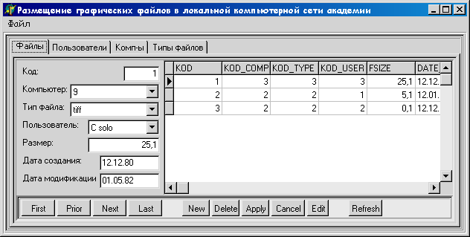
рис 1
Во вкладке главного меню ФАЙЛ содержится (рис2):
    - ЛОГ ИН
    - ЛОГ ОУТ
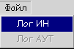
рис 2
После нажатия на «лог ИН» рис 3
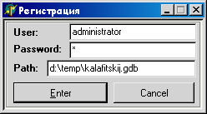
рис 3
На главной форме (рис 1) расположены 4 вкладки, в соответствии с таблицами.
На вкладках расположены DBEdit, DBGRID, DBLookUPCOMBOBOX, и кнопки навигации и модификации, подключенные к соответствующим таблицам.
Вкладка ТИПЫ ФАЙЛОВ (рис 4) пример:
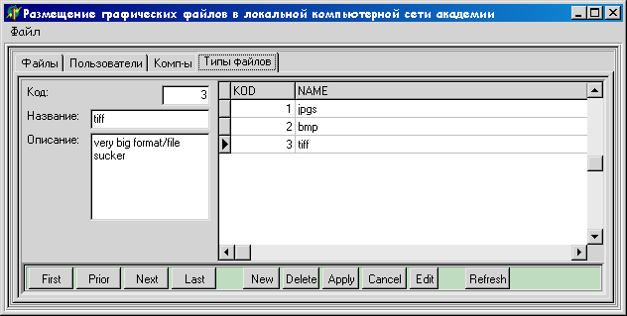
рис 4
Дополнительные процедуры навигации(см. лаб. Работа № 6 по РОИ) не созданы, хотя для каждой отдельной кнопки было описано соответствующее событие (всего 40 процедур на событие НАЖАТИЕ. (10 кнопок * 4 таблицы)) . При создании иерархии форм(унаследовать кнопки навигации) было бы рациональнее, но при такой реализации задачи решаются почти с тем же успехом. Так было сделано только ради демонстрационной цели, чтобы показать возможные пути решения.

Для удаления файлов было использовано свойство TQUERY DELETE.

Были описаны 3 объекта ЗАПРСА (TQUERY) как подчинённые таблицы (в свойстве datasource установлен предок (типа TDATASOURCE) связанный с нужной таблицей)
ПОЛЬЗОВАТЕЛИ, ТИПЫ ФАЙЛОВ, КОМПЬЮТЕРЫ
- Файлы по пользователю
- Файлы по компьютеру
- Файлы по типу файлов
Созданы лишь в показательных целях и нигде не использовались.

Объект базы данных -TDatabase
Таблицы - TQuery, с настроенными TUpdateSQL
В свойстве CachedUpdates TQuery установлено значение TRUE

Модуль данных 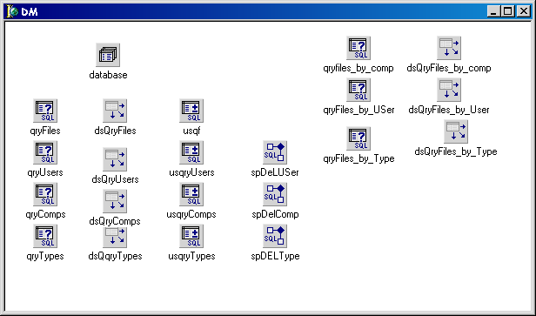
Рис 5

3 процедуры удаления
(после передачи параметра в процедуру, выполняем её)
Листинг кода
См. дискету.

Список использованной литературы
- Стив Тейксейра, Ксавье Пачеко. Borland Delphi 5 Руководство разработчика (часть 2).
- Конспект лекций по РОИ
- Архангельский «Delphi 5 руководство разработчика»

